При опробовании работы станка СНС-8,0-400 №190520-1 выявлены следующие вопросы.
- Статус регистрации стоит код 0-0, работа запрещена.
Статус не меняется. В инструкции указано, что отсутствует связь со станком. Вызов панели управления, перезапуск не меняет статус. Активация выполнена?
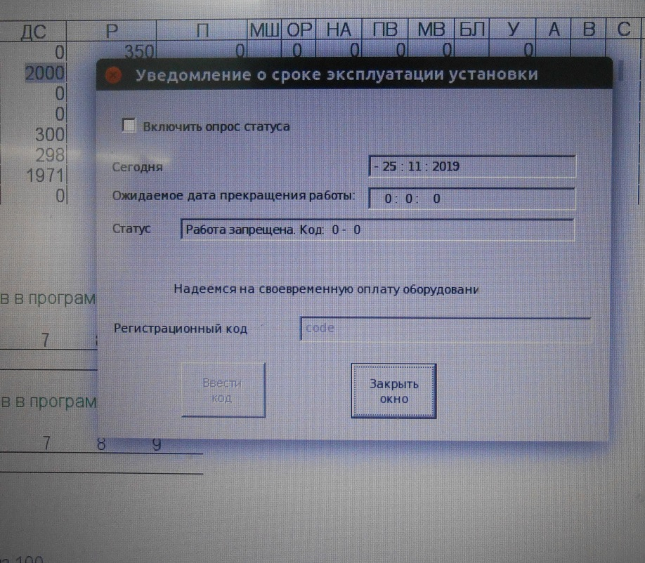

- Вкладка параметры станка
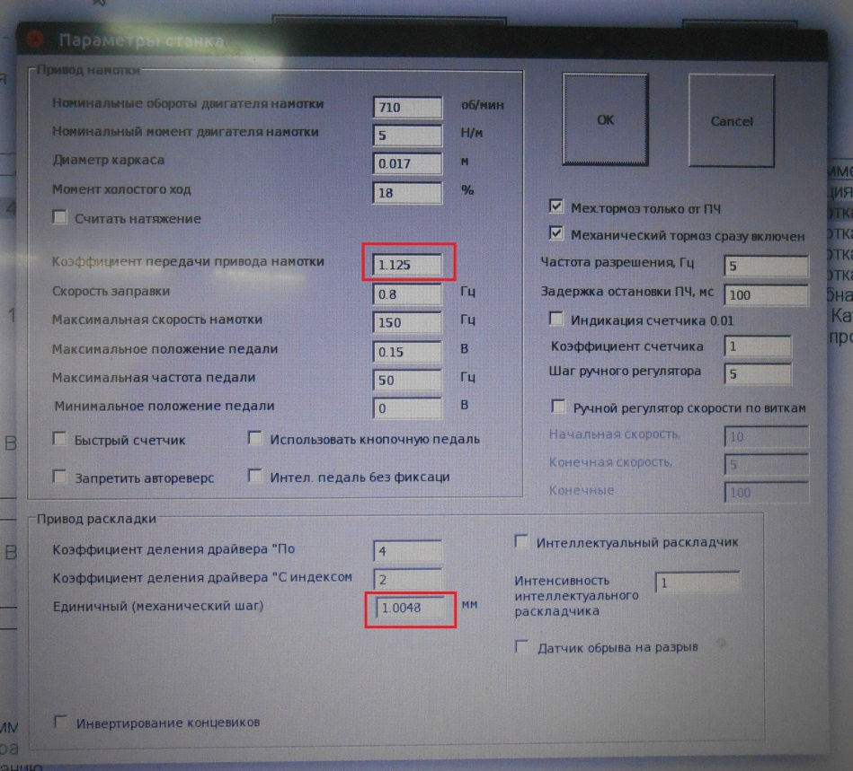
Правильно ли установлены выделенные значения?

- Вкладка настройки виртуальных концевиков
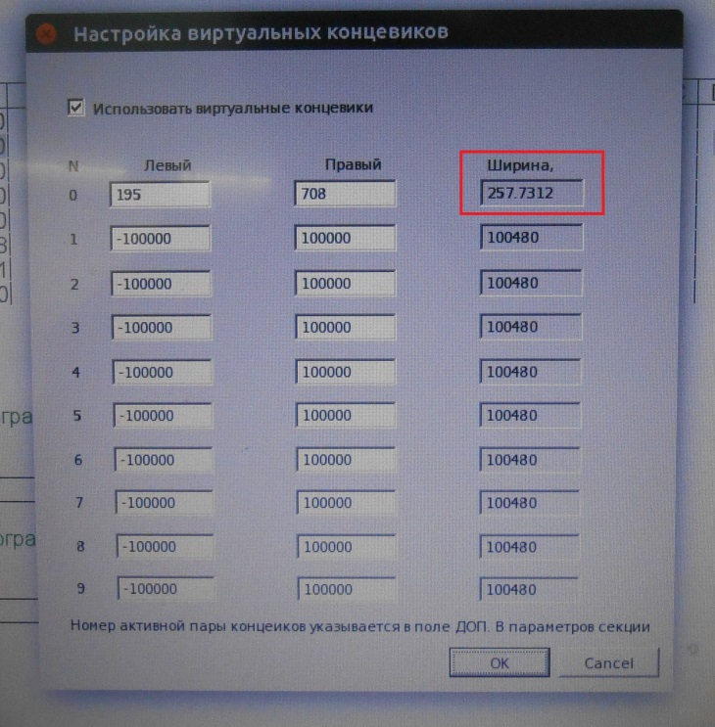
В поле ширина отображается удвоенное значение. Т.е. на картинке отображается 257,73 мм (удвоенное), а фактическое перемещение составляет 128,86 мм (правильное).

- Настройка секции.
В настройках секции тип раскладки именуется «линенйная», а на панели управления станка отображается как «рядовая».
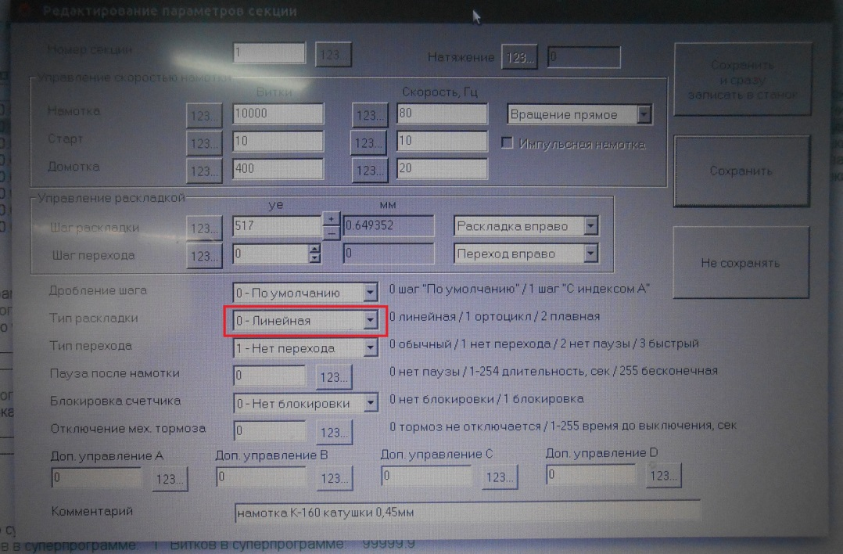
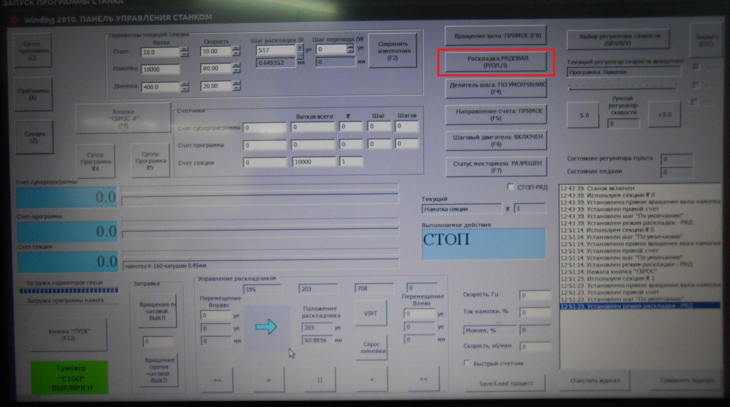

На панели управления станком нельзя сменить тип раскладки. Например, рядовая сменить на плавную. При включении намотки режим возвращается снова на рядовую. Сменить можно только в настройках секции.
Есть ли разница между рядовой и плавной намоткой? Визуально движения раскладчика в этих режимах ничем не отличаются.

- Корректировка виртуальных концевиков.
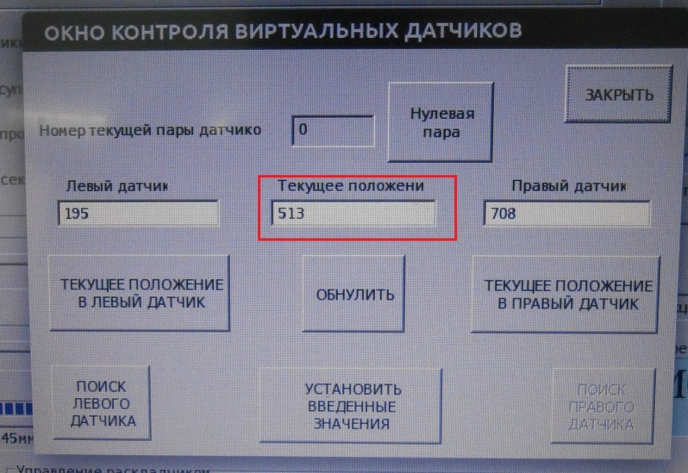
При вызове окна настройки виртуальных концевиков значение в поле текущее положение фиксируется на момент вызова, хотя в процессе работы оно меняется.

- При работе раскладчика во время перемещения ощущается вибрация и её видно «на глаз».

- В целом ПО станка является окончательно отлаженным и настроенным для данной модели станка?
На момент пробных запусков были проблемы с виртуальными концевиками. На первых запусках движение раскладчика в ручном режиме от кнопок при включенных виртуальных концевиках было неадекватным – дерганья, резкие перемещения. Также при включении виртуальных концевиков не появлялась кнопка «Virt» на панели управления.
Через 1-2 дня пришло в норму: кнопка «Virt» появилась, раскладчик стал двигаться от кнопок правильно.
Звучит, конечно, странно, но факт.

